1 «В» класс.
31 октября наша страна отмечает 120- летие со дня рождения детского писателя Евгения Андреевича Пермяка. К этой дате, в рамках работы с КДШ, в 1 «в» классе прошла беседа о творчестве писателя-юбиляра. Ребята познакомились с биографией Е.А.Пермяка, прослушали его рассказы и обсудили их содержание
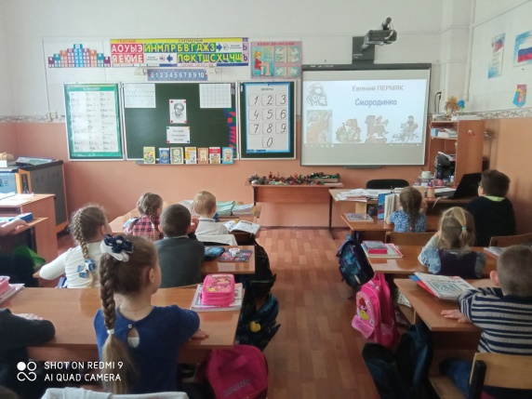
1 «Г» класс. Посещение г.Шуя.
Осенние каникулы для первоклассников начались с увлекательной, познавательной и развлекательной экскурсии в город Шуя.
1 «г» класс 31 октября посетил Семейную сыроварню «Гагариных» . В ходе экскурсии по сыроварне ребята осмотрели производство, продегустировали образцы элитных сыров и узнали, как, и из чего производят сыр. А так же ребята побывали в кинотеатре «Май» и отдохнули в батутном центре «Африка».
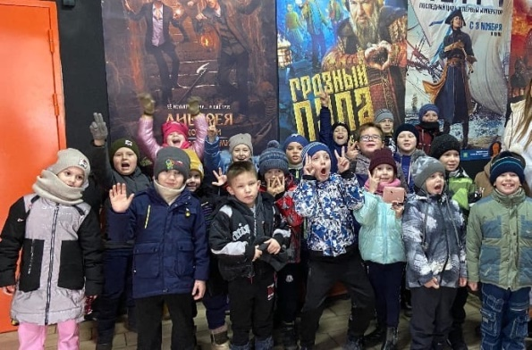
2 «В» класс.
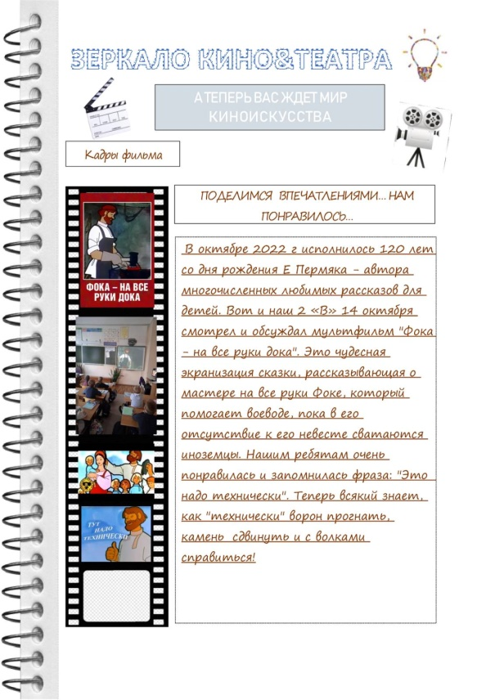
3 «В» класс.
Видеоэкскурсия «Предметы –символы в коллекции Древнего Египта» Ивановского областного художественного музея.
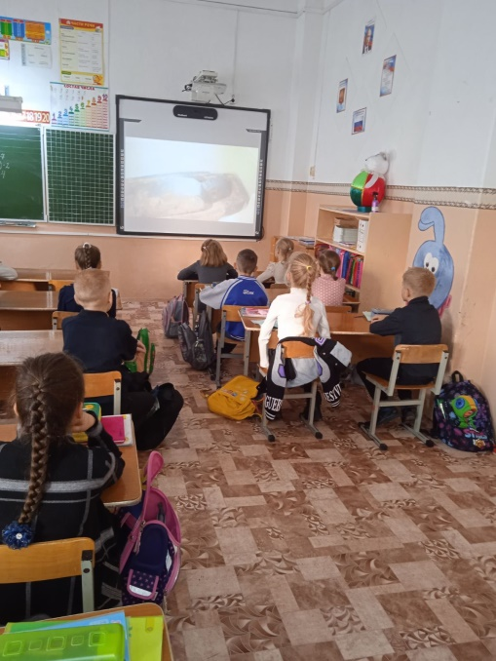
3 «Г» класс.
В октябре прошло мероприятие, посвященное 65 летию со дня запуска первого искусственного спутника Земли. Ребята посмотрели презентацию и приняли участие в конкурсе рисунков.
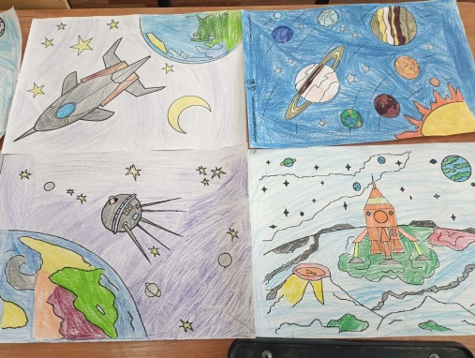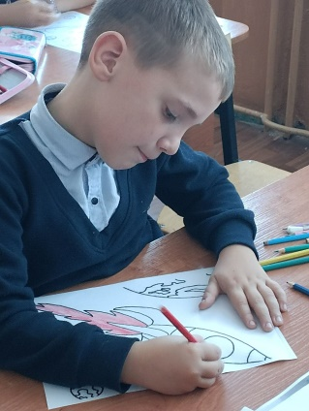
4 «Б»
4 «Б» класс.
Учащиеся совершили Виртуальную экскурсию в Екатерининский дворец.
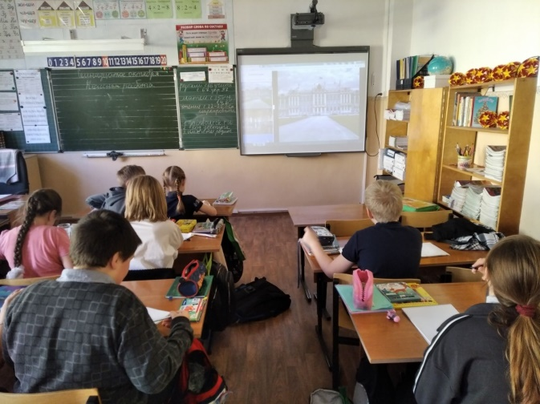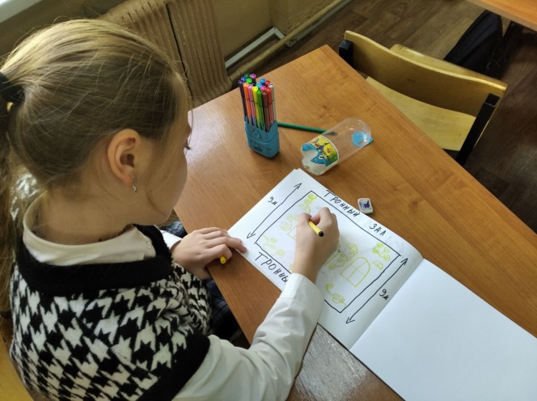
4 «В» класс.
Учащиеся посетили 19.10.городскую библиотеку .Сотрудники районной библиотеки подготовили рассказ и викторину о творчестве Л.Мамина-Сибиряка.
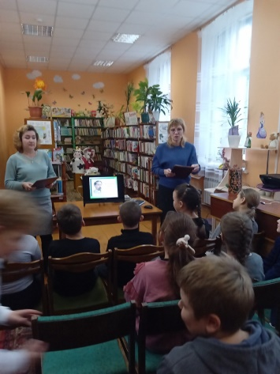
6 «В» класс.
Учащиеся класса отметили Всемирный день шоколада. Самый сладкий праздник , дети узнали о шоколадном дереве «баобаб», как создается шоколад, виды шоколада. Посмотрели эпизод из фильма «Иван Васильевич меняет профессию» в исполнении артистов Южского дома культуры.
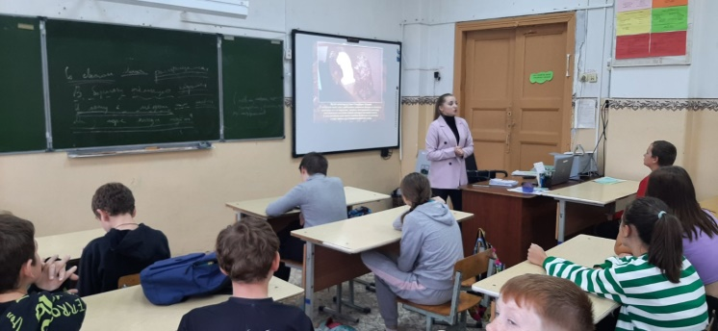
6 «Г» класс. Классный час «Художник, скиталец, воин: Василий Верещагин»: виртуальная экскурсия в рамках проекта «Русский музей»: виртуальный финал.
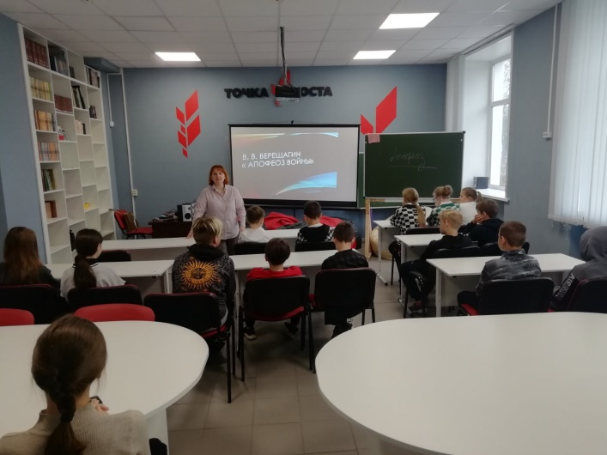
7 «Б» класс
11 октября в 7 "Б" классе состоялось мероприятие, посвящённое 100 летнему юбилею Ивана Васильевича Ганабина. Мероприятие было организовано представителями Детской библиотеки. Были представлены​ работы Южского поэта. Ребята поучаствовали в викторине по произведениям автора.
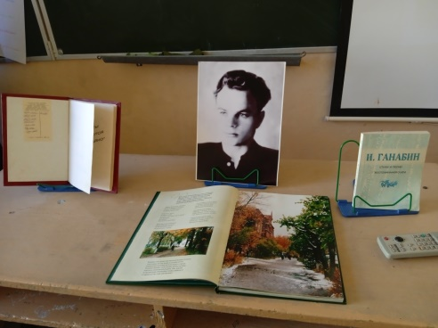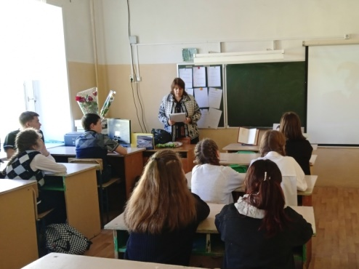
7 «В» класс.
Час живописи, посвященный искусству необыкновенного художника В.В.Верещагина прошел в 7-8 классах. Педагоги рассказали, что мастер посвятил свое искусство войне, что его полотна с новой силой наполняют ценность жизни, красоту и многообразие окружающего мира. Особое внимание было уделено картине «Апофеоз войны».

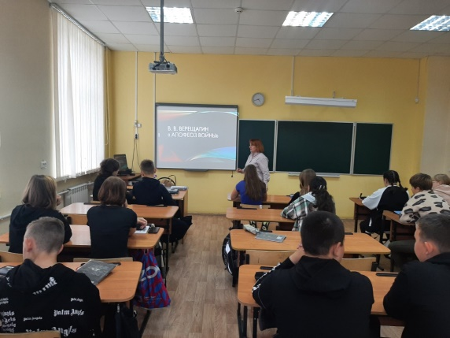
8 «В» класс. Виртуальное путешествие по Московскому Кремлю.
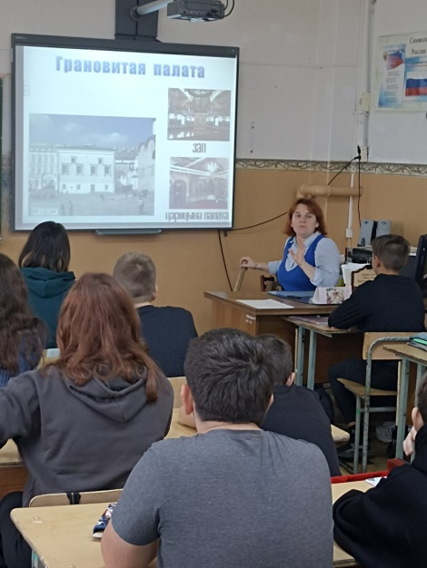
9 «Б» класс.
Виртуальная выставка «Последний лучик Серебряного века» к 125-летию А. И. Цветаевой.
Экспозиция посвящена советской и российской писательнице, поэтессе Анастасии Ивановне Цветаевой, которая оставила богатые воспоминания о своём детстве и юности, своей нелегкой судьбе и о сестре Марине Ивановне Цветаевой. Любители чтения смогут познакомиться с ценными по своему содержанию книгами о профессоре Московского уцниверситета Иване Владимировиче Цветаеве – отце поэтессы. Для истинных почитателей прозы Анастасии Цветаевой представлены повесть «Мастер волшебного звона», сборник сказок и удивительная книга-эссе «Неисчерпаемое». Познакомиться с виртуальной выставкой можно на сайте библиотеки.
#виртуальныевыставки #Цветаева #литература #Владимирскаяобласть #Владимирская_областная_научная_библиотека #краеведение
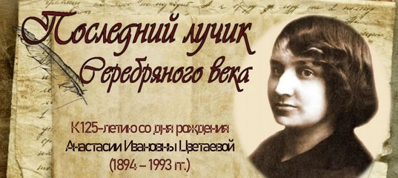

9 «В» класс.
30 октября в рамках программы " Пушкинская карта", учащиеся 9в класса посетили город Ярославль.
Ребята побывали в Российском государственном академическом театре драмы имени Федора Волкова на камерном выступление "Белый квадрат".Сюжет постановки рассказывает историю трех друзей, пятнадцатилетняя дружба которых встала под вопрос из-за того, что один из них купил картину современного художника. Так же ребята посетили аудиоэкскурсию по миниатюрным городам "Золотого кольца".
Увлекательный рассказ о главных достопримечательностях и фишках городов «Золотого кольца», об их дыхании и атмосфере, о людях, внесших заметный вклад в их развитие, и о событиях, происходивших на их территории.
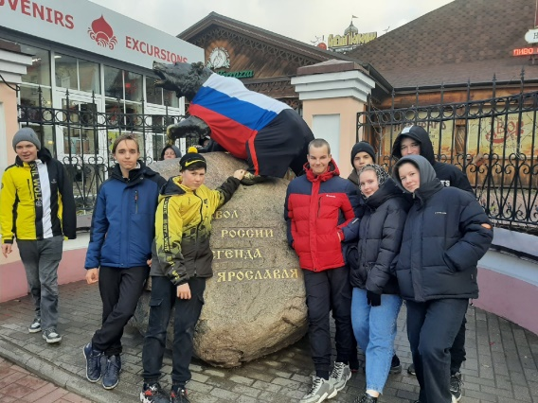
11 «Б» класс.
25.10 учащиеся 11б совершили виртуальную Онлайн-экскурсию по Терлецкому лесопарку «Природный карнавал красок клена".
